# Prácticas de Bases de Datos Distribuidas

**Nombre del Alumno:** Cabrera Garibaldi Hernán Galileo

**Nombre del Profesor:** Jorge A. Rodríguez Campos

**Nombre de la materia:** Bases de Datos Distribuidas

**Clave:** 2947 (Optativa)

**Grupo:** 1

**Nombre de la práctica:** Transparencia de Distribución para la instrucción SELECT

**Número de práctica:** 7

**Fecha de entrega:** 17 de enero del 2021

**Semestre:** 2021-1

# Objetivo

Comprender e implementar transparencia de localización y de fragmentación aplicados a una base de datos distribuida para realizar operaciones “select”

# Introducción

Para esta práctica se continuará con el nivel de fragmentación y transparencia de la práctica pasada, sin embargo, aquí se implementará para la instrucción select. Se usarán los conceptos vistos en teoría y en buena medida la programación “PL/SQL” (procedimientos, vistas, tipos de dato y sinónimos), esto nos ayudará como herramienta para poder implementar dicha fragmentación.

# Desarrollo de la práctica

# Código SQL que contiene la definición de una vista que requiere el manejo de datos BLOB con estrategia 1 y 2

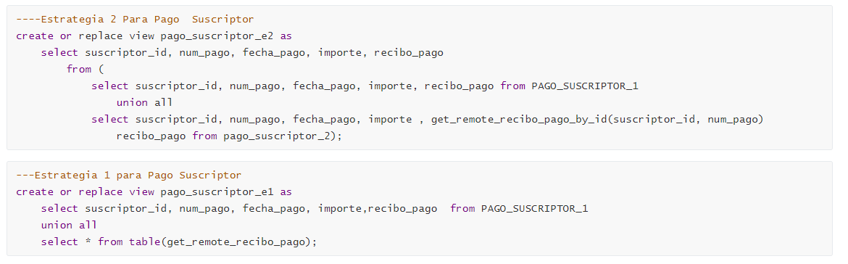

# Código SQL para una consulta empleando las vistas con fragmentación híbrida

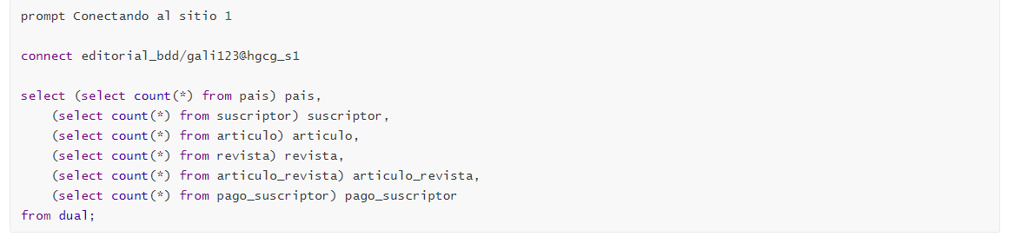

# Texto Descripción generada automáticamenteTexto Descripción generada automáticamenteSalida de ejecución del Script de validación

# Conclusiones, Comentarios, recomendaciones

Esta práctica fue bastante interesante para poder entender de mejor manera como se realiza la transparencia de distribución, ya que en teoría lo vemos a papel, pero estas prácticas nos ayudan a verlo a cuestiones de código. Aquí se deben considerar que todos los demás pasos estén correctos, ya que un mal esquema de fragmentación o un descuido en los conceptos teóricos, no siempre son tan visibles (pude saberlo gracias al validador), ya que el código implementado, sólo se amolda a la idea en teoría. Puedo decir que los objetivos se cumplieron y se entendió de mejor manera estos conceptos.

# Bibliografía

Jorge Sánchez. (.). Arquitectura de Otacle. 2020, de jorgesanchez,net Sitio web: <https://jorgesanchez.net/manuales/abd/arquitectura-oracle.html#:~:text=En%20principio%2C%20la%20forma%20de,servidores%20como%20procesos%20de%20usuario>.

Jorge Rodríguez Campos. (2019). tema05. 2020, de UNAM Sitio web: <https://drive.google.com/drive/folders/1Lvg-bfkSx1CHUInzckQ1Ea1xL3Iu7MxH>